Aquí les dejo una actividad de reflexión en base a las definiciones de "framing" que ha trabajado el investigador Robert Entman (1993; 2003).
Les recuerdo aquí las definiciones del autor en las que basaremos nuestro TP.
Encuadrar es "seleccionar algunos aspectos de una realidad que se percibe y darles más relevancia en un texto comunicativo, de manera que se promueva una definición del problema determinado, una interpretación causal, una evaluación moral y/o una recomendación de tratamiento para el asunto descripto" (Entman, 1993, p. 52).
Encuadrar es “seleccionar y resaltar algunas facetas de los acontecimientos o problemas y establecer conexiones entre ellos para promover una interpretación, evaluación y o solución particular” (Entman, 2003, p. 417).
Para hacer este ejercicio contarán con dos disparadores:
El primero se refiere a la cobertura que algunas homes de diarios tradicionales hicieron del Encuentro Nacional de Mujeres de este año, en Rosario.
El segundo es la imagen de las tapas de algunos diarios, que cubrieron el Paro Nacional de Mujeres, también realizado este año.
En base a ambas coberturas, realicen un texto argumentativo (de 3000 caracteres con espacio), en el que comparen y reflexionen acerca sobre los encuadres presentes en el tratamiento noticiosos de ambos casos, apoyándose en las definiciones de "framing" que mostramos arriba.
.

https://www.clarin.com/sociedad/incidentes-rosario-encuentro-nacional-mujeres_0_Sywz5DOC.html

http://www.lanacion.com.ar/1945628-disturbios-y-represion-en-el-encuentro-nacional-de-mujeres

https://www.pagina12.com.ar/diario/elpais/1-312472-2016-10-23.html

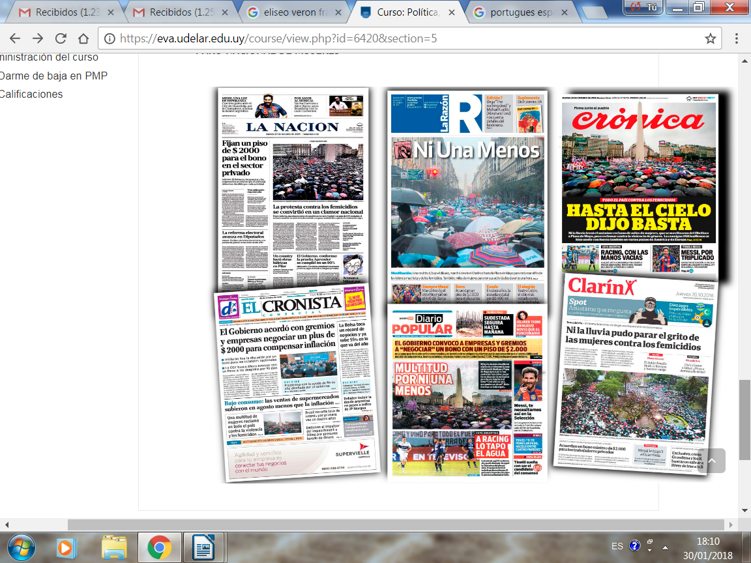

Este material daría para abrir muchos tópicos pero en relación a los frames me voy a detener en la violencia de género, a efectos de acercarme a la comprensión de cómo opera en nuestro medio.
Los llamados nuevos movimientos sociales como el feminismo, se caracterizan por convocarse en torno a aspectos identitarios y tienen la capacidad de generar nuevos significados. Los movimientos feminista, heterogéneos y a veces contrapuestos, abogan por la redefinición del papel social de la mujer y denuncian una forma radical el sometimiento que está en la base del sistema capitalista: el patriarcado. Esta es una forma de dominación propia de nuestra Indoafroiberoamérica al decir de Carlos Fuentes, literato mexicano. Los aportes de los estudios de género, dan visibilidad a la forma en la cual las prácticas cotidianas (que incluyen los discursos) reproducen sutil y a veces grotescamente esta forma de inequidad.
Incluso cuando creemos criticar mantenemos y reforzamos el status quo. Por ello, a la hora de leer es necesario advertir nuestra propia colonización epistemológica y poder analizar desde lo no dicho.
Por otra parte, los movimientos feministas han detectado tempranamente la importancia de mantener una alianza con los medios de comunicación y por ello se han servido para amplificar sus reinvindicaciones.
La violencia vende y se consume, las noticias-tragedias son parte del espectáculo, más allá del tratamiento que estos medios de prensa, Clarín y la Nación, hicieron el mismo día y posteriormente Página 12, así como los homes de diferentes periódicos. ¿Qué oculta un frame? ¿Qué operación política realizan?
No es sólo una cuestión cognitiva como vimos a partir de la Teoría de Framing y del Priming (Amadeo, 2008, p.225); el verbo to prime tiene varias acepciones pero Amadeo hace referencia una de ellas “proceso de carga de un arma” y esto “aclara la relación de esta palabra con el uso que se le ha dado en la investigación en comunicación. En este sentido prime significa preparar a alguien para una situación de modo que sepa qué hacer, especialmente dándole información concreta”.
Si los sujetos toman “atajos mentales” para tomar decisiones y, por ello, se basan en la información presente y presentificada que los medios les brindan, el tratamiento de estos temas sensibles afectan las opiniones que los sujetos tienen; opera sobre los afectos y sentimientos.
En este esquema queda develada la tensión público-privado. Esta construcción que comenzó en el ágora griega para terminar en el parlamento fue empujando hacia la intimidad la inequidad de género. Por supuesto que la institución de la “culpa” cooperó para mantener hasta la fecha acorralada y escondida esta situación.
Estos movimientos fueron construyendo la violencia sobre la mujer como un problema social y el objetivo prioritario fue hacerlo público para revertirlo.
Ello también fue posible por la internacionalización de estos movimientos; un hito fundamental para crear un nuevo marco interpretativo (frame) fue la Conferencia Mundial sobre la Mujer en Beijing en 1995, desde entonces se acuña el término “violencia de género”.
El género, si bien no es una cuestión de sexo, sí lo es la mirada. Tanto los artículos indicados como las portadas son habladas por hombres (los artículos fueron escritos por hombres y la fotos tomadas por hombres) la imagen de la mujer casi no aparece pero aparece alguna voz femenina con insultos. En todos se destaca la violencia como parte del reclamo de las mujeres. Más allá de que existen diferencias en el lugar que ocupan en la portada, el tamaño, la perspectiva de la imagen, el sonido, los videos todos se estructuran en base a la relación de dominación hombre-mujer que aún es estructurante en nuestra sociedad.
¿Visibilizan o invisibilizan? ¿Qué y cómo? Sigo pensando.

Bibliografía

Amadeo, B. (2008) Framing: modelo para armar en Los medios ¿aliado o enemigos del público? Universidad Católica: Argentina.

